Разработка факультативного занятия
по теме «Природные ресурсы мира»

Цели урока:
1. Организовать деятельность учащихся по формированию знаний:
- видах и эффективности природопользования;
- природных ресурсах;
- закономерностях их размещения по планете.
2. Создать условия для:
- формирования научного мировоззрения и логического мышления,
- закрепления навыков составления схем, систематизации учебного материала;
- отработки навыков тестирования.
- навыков исследовательской деятельности и творческих способностей;
3. Способствовать воспитанию у учащихся:
- самостоятельности, самооценки.

Задачи для учащихся
Учащиеся должны знать:
- сущность понятий: «природопользование», «эффективность природопользования», «рациональное природопользование», «нерациональное природопользование»;
- основные виды природных ресурсов, классификацию природных ресурсов и их характеристику;
- особенности географии природных ресурсов;

- сущность комплексного подхода в природопользовании.

Учащиеся должны уметь:
- определять эффективность природопользования;
- классифицировать природные ресурсы.
- раскрывать закономерности в распространении природных ресурсов;
- давать оценку обеспеченности стран природными ресурсами.

Тип урока: урок изучения нового материала с применением информационных технологий.
Методы: объяснительно-иллюстративный, проблемный, картографический, частично-поисковый.
Формы организации обучения: фронтальная, индивидуальная.
Средства обучения: статистические материалы; политическая карта мира; контурные карты, атласы 11 класса, презентация Power Point «Природные ресурсы мира», компьютеры, учебно-тренировочный тест по теме «Природные ресурсы мира».
Организация деятельности.
I. Мотивационно- целевой этап.
- Постановка целей.
- Подготовка учащихся к усвоению нового материала — входной тест, окончании - самопроверка.
Входной тест:
1. Природные ресурсы - это:
А- окружающая природа;
Б- тела и силы природы, используемые человеком.
В- полезные ископаемые.
2. К неисчерпаемым ресурсам относятся:
А- земельные ресурсы, энергия ветра;
Б- солнечная и геотермальная энергия;
В- нерудные минеральные ресурсы.
3. Установите соответствие:
- невозобновляемые ресурсы А- почва
- возобновляемые ресурсы Б- нефть
В- растительность
Г- леса
Д- животный мир
4. Для обеспечения человечества полезными ископаемыми в будущем необходимо сейчас:
А- извлекать все компоненты из полезных ископаемых и повторно использовать промышленные отходы;
Б- постепенно использовать месторождения полезных ископаемых;
В- добывать все больше полезных ископаемых.
5. Основная причина уничтожения лесных ресурсов:
А- вырубка лесов;
Б- лесные пожары;
В- Вредители лесохозяйственных культур.
6. Виды природных ресурсов, больше всего используемых в первобытном обществе:
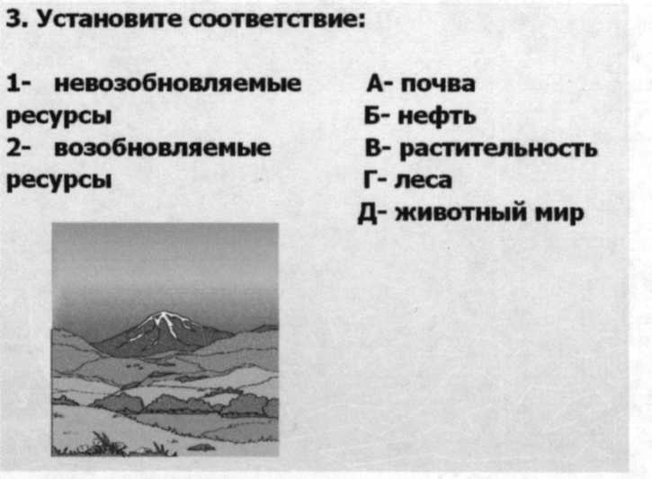
А- биологические и земельные ресурсы;
Б- биологические и минеральные ресурсы;
В- ресурсы нетрадиционной энергетики.
7. Соотношение между величиной природных ресурсов и размерами их потребления:
А- ресурсообеспеченность;
Б- природопользование;
В- экономия.

8. Дополните:
Нефть, природный газ, уголь, торф, горючие сланцы - это ___________
минеральные ресурсы.
9. Ресурсы, используемые для отдыха, оздоровления, лечения, экскурсий и туризма:
А- туристские;
Б- медицинские;
В- рекреационные.
10. Деятельность человека, направленная на использование, преобразование и охрану природы:
А- природозащитные мероприятия;
Б- мелиорация;
В- природопользование.
II. Содержательно- операционный этап
1. Усвоение новых знаний и способов действий
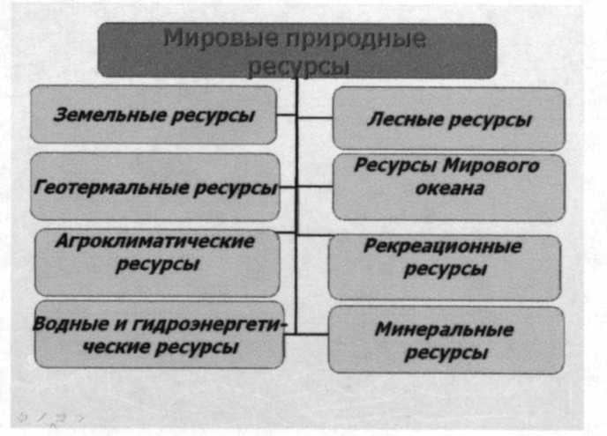
1. Виды природопользования.
Привести примеры:
А- рационального прирордопользования; Б-нерационального прирордопользования; В- хищнического прирордопользования.
- Классификация природных ресурсов
- Минеральные ресурсы.

- Вспомните классификацию минеральных ресурсов.
- Каковы закономерности размещения топливных и рудных полезных ископаемых?
- Какова обеспеченность стран мира различными видами минеральных ресурсов. Основные потоки экспорта минерального сырья.
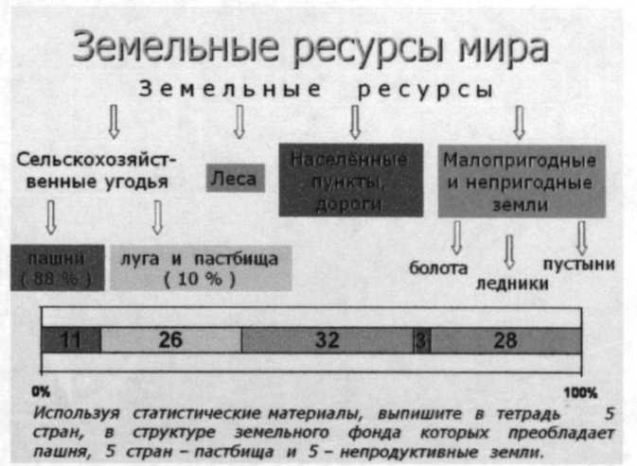
- Причины истощения минеральных ресурсов. Приведите примеры нерационального использования минеральных ресурсов.
- Пути и методы рационального использования минеральных ресурсов. Комплексное и оборотное использование.
Дополнительные вопросы.
- Поиски полезных ископаемых проводятся в двух направлениях: «вширь» и «вглубь». Что это означает? В каких странах мира преобладают такие направления?
- Как изменится роль минеральных ресурсов в развитии экономики мира в будущем? Выскажите свою точку зрения. Обоснуйте ее.
4. Земельные ресурсы.
- Дайте понятия: земельные ресурсы, сельскохозяйственные угодья.
- Состав сельскохозяйственных угодий.
- Обеспеченность регионов и стран сельскохозяйственными угодьями.
- Экологические последствия нерационального использования земельных ресурсов. Причины истощения сельскохозяйственных угодий.
- Пути рационального использования сельскохозяйственных угодий. Дополнительные вопросы и задания.
- Приведите примеры, характеризующие масштабы антропогенного опустынивания.
- Каковы возможные пути решения проблемы нехватки используемых земель?
5. Водные и гидроэнергетические ресурсы.
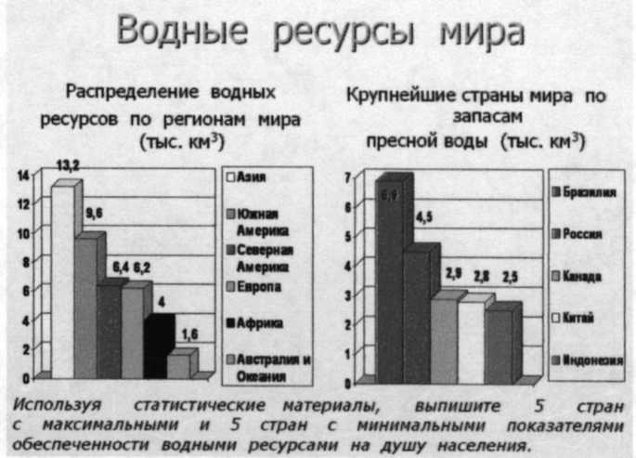
- Источники пресной воды.
- Обеспеченность районов мира и отдельных стран пресной водой.
- Причины контрастов в обеспеченности пресной водой. Районы дефицита пресной воды.
- Главные водопотребители пресной воды.
- Пути и способы охраны и рационального использования пресных вод. Оборотное водоснабжение.
Дополнительные вопросы и задания.
- Приведите примеры стран, широко использующих опресненную морскую воду. Объясните данный факт.
- Каково качество воды в различных регионах мира? Чем это может грозить населению?
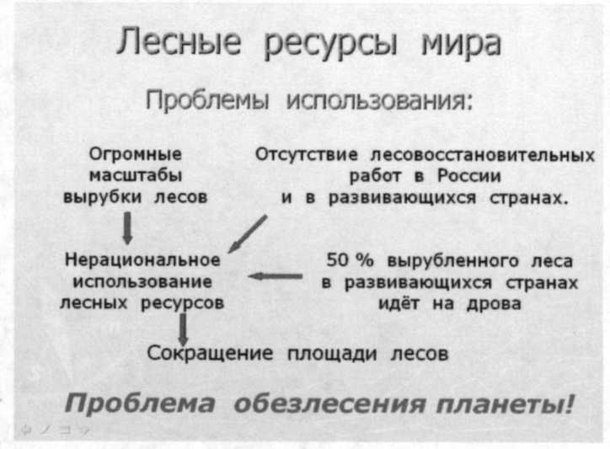
6. Лесные ресурсы.
- Раскройте понятия: лесистость, запасы древесины.
- Обеспеченность лесом стран и регионов мира. Состав древесины в северном и южном лесном поясе.
- Использование древесины. Особенности использования в различных странах.
- Причины сокращения площади лесов. Масштабы сокращения лесов по регионам.
- Пути и способы охраны и рационального использования лесов
Дополнительные вопросы.
- Каковы отдаленные негативные последствия сокращения площади лесов на Земле?
- Каким образом человечество может спасти лесной покров планеты?

7. Ресурсы Мирового океана.
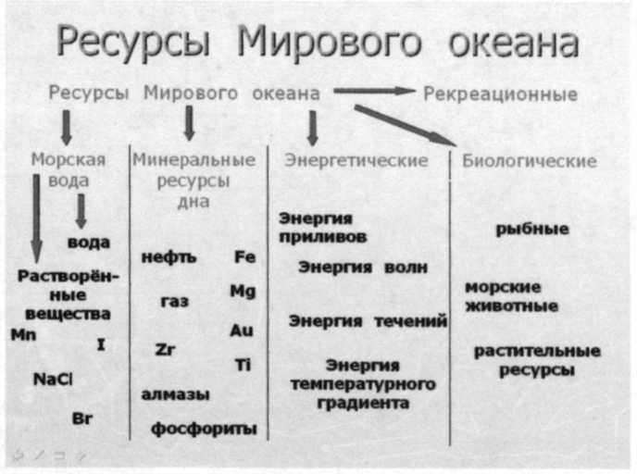
- Состав ресурсов Мирового океана. Интенсивность использования ресурсов.
- Размещение различных ресурсов по акватории (шельфу) Мирового океана.
- Раскройте понятия: марикультура, аквакультура. Назовите страны, выделяющиеся по масштабам развития аква- и марикультуры.
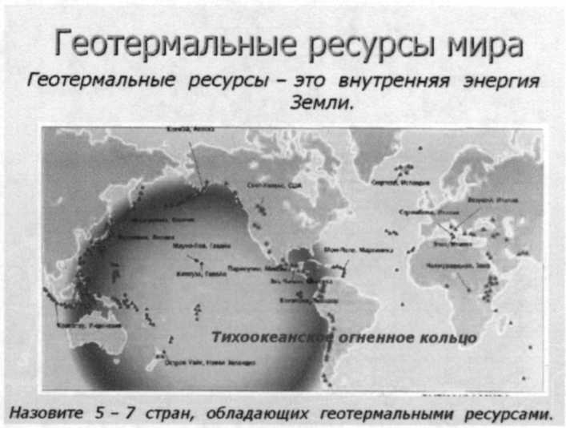
- Экологические проблемы использования ресурсов Мирового океана.
- Пути и способы охраны и рационального использования ресурсов Мирового океана.
Дополнительные вопросы и задания.
- Какие ресурсы Мирового океана будут осваиваться человечеством особенно интенсивно в будущем?
- Какие виды загрязнения Мирового океана особенно опасны по своим последствиям? Приведите примеры наиболее загрязненных районов Мирового океана.
8. Геотермальные ресурсы
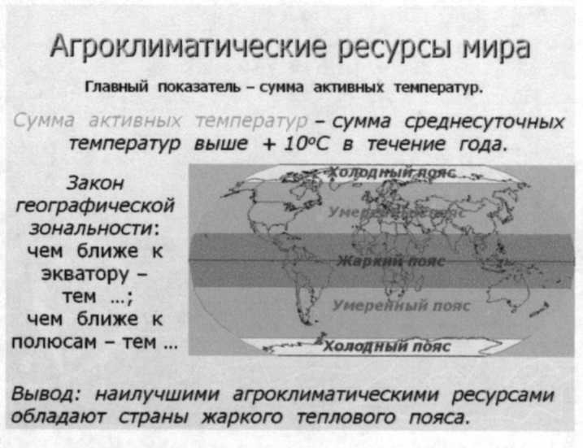
- Преимущества геотермальных источников энергии перед традиционными.
- Перспективы использования геотермальных источников.
Дополнительный вопрос.
- Какие страны мира могут получать наибольшие прибыли за счет развития геотермальной энергетики?
9. Агроклиматические
ресурсы.
- Какие силы и тела природы можно отнести к агроклиматическим ресурсам?
- В каких отраслях хозяйства агроклиматические ресурсы играют важнейшую роль?
10. Рекреационные ресурсы.
- Раскройте понятие

«рекреационные ресурсы».
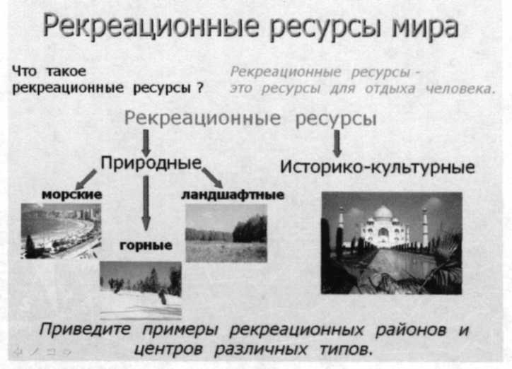
- Обеспеченность регионов и стран рекреационными ресурсами.
- Экологические проблемы использования рекреационных ресурсов. Влияние туризма на состояние окружающей среды.
Дополнительный вопрос.
- Какие страны мира могут получать наибольшие прибыли за счет развития рекреационного хозяйства?
2. Закрепление и применение новых знаний и способов действий.
По итогам работы заполните таблицу в тетради индивидуально. Помните, что записи в таблице должны быть краткими. Сделайте выводы после заполнения таблицы.
Вывод должен содержать в себе ответы на следующие вопросы:
- Каковы особенности размещения природных ресурсов по планете?
- Какие страны и регионы мира хорошо обеспечены разнообразными по составу природными ресурсами?
3. Какие ресурсы более интенсивно используются человечеством?
- Какие проблемы использования природных ресурсов стоят наиболее остро?
- Назовите перспективные пути и способы охраны и рационального использования ресурсов человеком.
Природные ресурсы

Ресурс | Состав | Размещение по регионам и странам, крупнейшие месторождения | Использование  человеком  (назначение) | Проблемы использования | Пути  решения  проблем

III. Контрольно-регулировочный этап.
1. Контроль и самоконтроль знаний и способов действий.
Выполнение учебно- тренировочного теста по теме «Природные ресурсы мира».
А1. Практически безлесная страна мира на карте обозначена цифрой:
1-1; 2-2; 3-3; 4-4.
А2. Природные условия — это
- тела и силы природы, которые существенны для функционирования общества, но не включены непосредственно в производственную и непроизводственную деятельность
- совокупность географического положения территории, природных ресурсов и других компонентов географической среды
- тела и силы природы, которые на данном уровне развития производительных сил учитываются при производстве материальных благ
- природные условия существования человечества, используемые в процессе общественного производства для удовлетворения материальных и культурных потребностей.
A3. Природные ресурсы классифицируются по следующим признакам
- на основе природного генезиса (природная классификация)
- в связи с проблемой ограниченности запасов природных ресурсов (экологическая классификация)
- по способам использования природных ресурсов (хозяйственная, экономическая классификация)
- по политэкономическому содержанию.
А4. Рациональное природопользование предусматривает
- обеспечение нормальных условий жизнедеятельности человека
- предотвращение вредных последствий деятельности людей
- поддержание и повышение продуктивности природы, сохранение регенерирующих (восстановительных) ее функций
- разработка и внедрение экологически безопасных технологий, безотходных производств.
А5. Нерациональное природопользование — это
- одностороннее потребительское отношение к природе
- стремление извлечь из природы как можно больше материальных благ
- подрыв восстановительных (регенерационных) способностей природы
- политика, которая приводит к исчерпанию ресурсов природы, загрязнению окружающей среды, уничтожению оздоровительных достоинств природы (переруб лесов, обмеление рек и т.д.).
А6. Наибольшие запасы каменного угля сосредоточены в
- Америке
- Европе З.Азии
4. Австралии
А7. Укажите верные утверждения
- на земном шаре известно более 3600 угольных бассейнов, которые занимают 15% территории суши
- в структуре земельных ресурсов мира пахотные земли занимают 11%
- запасы пресной воды на земном шаре 35 млн. км³, что составляет 2,5% общих запасов воды
- Мировой океан беден природными ресурсами
А8. Укажите неверное утверждение
- рудные полезные ископаемые могут залегать как в осадочных, так и в магматических горных породах
- среди нерудных полезных ископаемых важное место занимает калийная соль. Беларусь располагает запасами калийных солей мирового значения
- топливные полезные ископаемые имеют осадочное происхождение
- большая часть запасов нефти сосредоточена в странах Ближнего Востока
А9. К гидроэнергоресурсам относятся
- энергия падающей воды
- энергия приливов, прибоев
- энергия течений, волн
- энергия термальных вод
А10. Укажите верные утверждения
- большинство угольных бассейнов находится в северном полушарии
- на Евразию приходится 60 % мировых запасов топливных ресурсов
- на Америку приходится около 25 % мировых запасов топливных ресурсов
- распространение минерально-сырьевых ресурсов на земном шаре не подчиняется природным закономерностям.
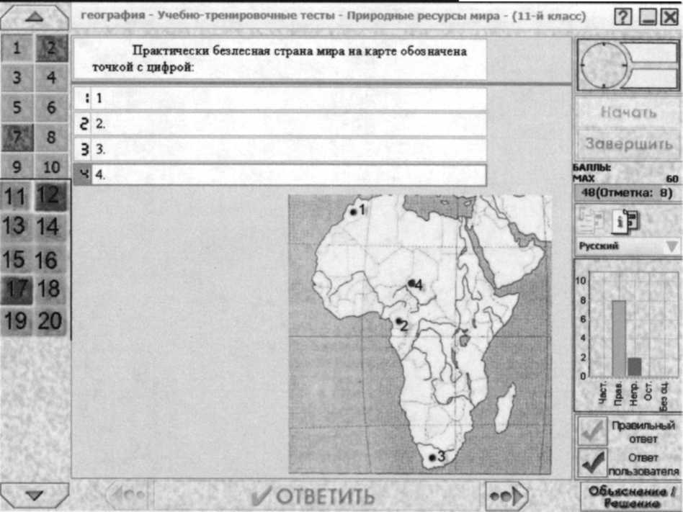
All. Наиболее мощными угольными бассейнами мира обладают
- Россия
- США
- Германия
- 4. Китай
А12. По потенциалу гидроэнергоресурсов ведущее место в мире занимают
- США
- Китай З.Россия 4. Бразилия
А13. Наибольшие по мощности АЭС расположены в
- Австралии
- России З.Бразилии 4. США
А14. Наименьшая распаханность земель (менее 6%) в 1.Азии 2. Европе З.Австралии 4. Африке
А15. Наиболее благоприятные для жизнедеятельности человека, имеющие высокий уровень распаханности земель климатические пояса
- умеренный
- субтропический 3.субарктический
4. субэкваториальный
А16. Укажите неверные утверждения
- Южная Америка имеет самый высокий показатель лесистости
- в Мировом океане сосредоточено 96 % объема воды в мире; он поставляет примерно 50 % объема кислорода Земли; общая биомасса морских организмов оценивается в 36 миллиардов тонн
- нефть, газ, железо-марганцевые конкреции - наиболее значительные минеральные ресурсы Мирового океана
- акваторий Мирового океана занимает 71 % площади Земли
Часть В
В1... - это деятельность человеческого общества, направленная на изучение,
использование, преобразование и охрану окружающей среды
В2... - это соотношение между величиной природных ресурсов и размерами их
потребления
ВЗ... - объекты и явления природы, которые можно использовать в целях отдыха, туризма, лечения
В4. Побережье... моря осваивается с древних времен, это колыбель нескольких цивилизаций, на его берегах расположено 17 государств, сегодня оно самое загрязненное.
- Коррекционный этап Работа над ошибками.
- Рефлексивно- оценочный этап

1. Домашнее задание
Творческая работа. Для выполнения задания используйте материалы
СМИ.
Охарактеризуйте мировой рынок природных ресурсов (одного из видов природных ресурсов)
- Какие виды природных ресурсов продаются на мировом рынке?
- Какие страны являются их поставщиками?

- Какое место занимают развитые страны? развивающиеся страны? Как они взаимодействуют друг с другом?
- От чего зависят и как меняются цены на мировом рынке на природные ресурсы?
5. Как они, по вашему мнению, будут меняться в будущем?
6. Что необходимо предпринимать в связи с этим отдельным
государствам и в целом всему человечеству?
2. Рефлексия
Проводится в виде «круглого стола», где каждый ученик рефлексирует свои замечания и намечает те вопросы, которые будет изучать в порядке самообразования.

